常州市滨江中学化学组活动记录表
活动时间：2020年1月7日
活动地点：滨江中学
活动参与人员：全组化学教师
活动具体内容（附照片文字）：
滨江中学篇
1月7日下午，培育站活动首先在常州市滨江中学展开。活动分为两个阶段，第一阶段常州市薛家中学的贺玲老师、李超老师，无锡市洛社初级中学的吴旦老师以及常州市滨江中学的徐懿老师分别开设了第二章及第五章的复习课。第二阶段来自常州市兰陵中学的詹发云校长和无锡市堰桥初级中学的特级教师汪定用校长对四节课进行了精彩的点评。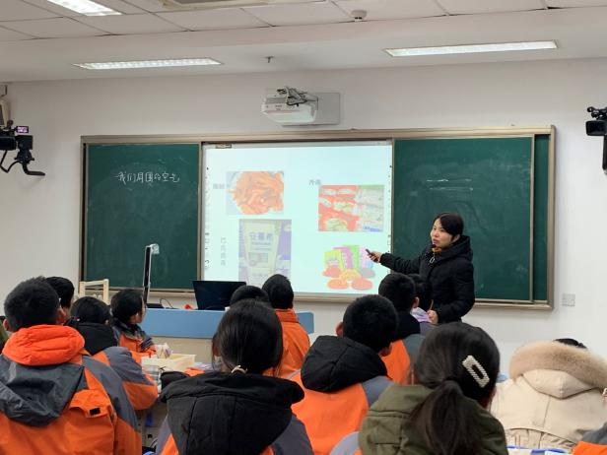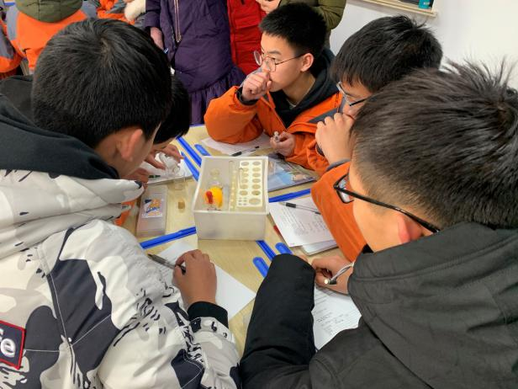
贺玲老师从食品保鲜的方法导入，让学生体会到化学与生活密切相关。通过对面包中气体的猜测、设计实验验证，复习了二氧化碳和氮气的性质。接着，贺老师展示了月饼中的脱氧剂并研究了脱氧剂的成分，让学生明确了氧气是食品保存中的不利因素并归纳整理了氧气的相关化学反应。最后，贺老师通过食品冷藏方法中会用到液氮，引出了实验室制取氮气的发生和收集装置的选择，让学生能举一反三，从装置的改进培养了学生的创新能力。整个过程学生们发言积极，课堂气氛活跃，取得了良好的教学效果。
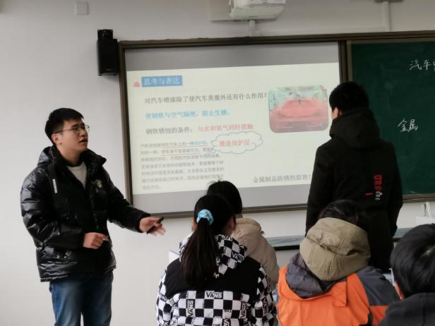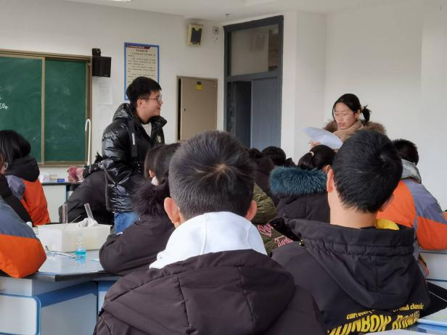
李超老师以“新年到，他去4S店买汽车”引入课题《汽车中的化学》，与学生一起认识了解汽车外壳选用的金属，从金属外壳需要喷漆引出铁锈蚀的原因，以及防锈的原理；从汽车主体结构是合金，引导学生回忆合金的优良性质；从发动机护板是锰钢制作，引出新的、学生陌生的金属，借助陌生金属锰，回顾金属的一般物理性质，通过锰与氧气、与酸、与硫酸铜的反应，复习金属的三条主要化学性质；回归锰钢本身，是锰与生铁的合金，引导学生复习铁的冶炼相关内容；并拓展了锰的冶炼，巩固热还原法；最后对于金属在汽车中的其他应用，引导学生思考性质与用途之间的联系，将知识与实际相融合，提高了学生的素养。
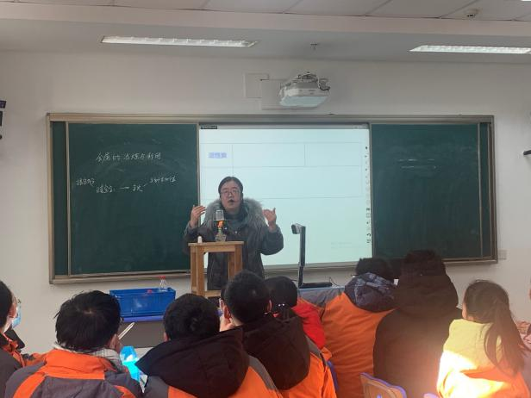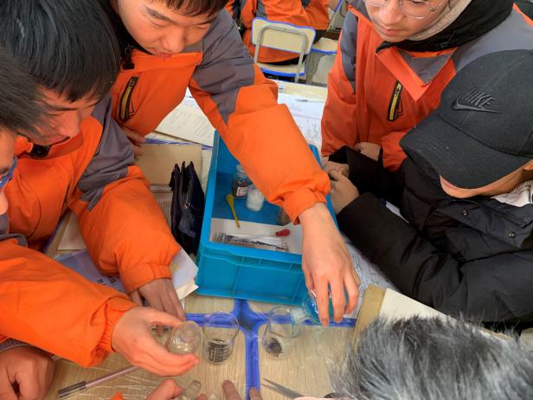
吴旦老师用暖宝宝贯穿始终，将整节课分为揭秘成分、分析原理、体悟定量三个环节。通过猜测暖宝宝的成分，复习了铁的性质，进一步回顾复习了金属的物理性质和化学性质。在分析原理时，学生将暖宝宝的发热与课本中铁钉生锈实验相比较，探究其原理。根据暖宝宝的发热原理进一步联系到金属的锈蚀引出金属防护的重要性及其方法。通过暖宝宝中铁粉的来源复习了工业炼铁及实验室模拟炼铁的相应内容。紧接着，通过让学生设计实验方案测算暖宝宝中各物质的质量配比，对本节课的知识进行了升华。最后，通过提供文献资料中数据让学生动手制作暖宝宝，让学生学以致用，在寒冷的冬天感受到了化学带来的温暖。
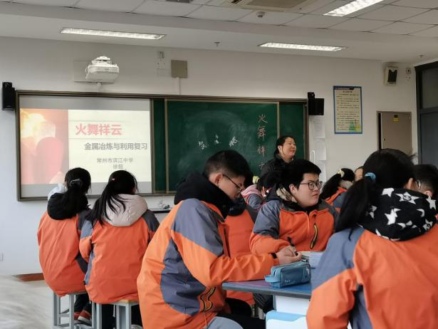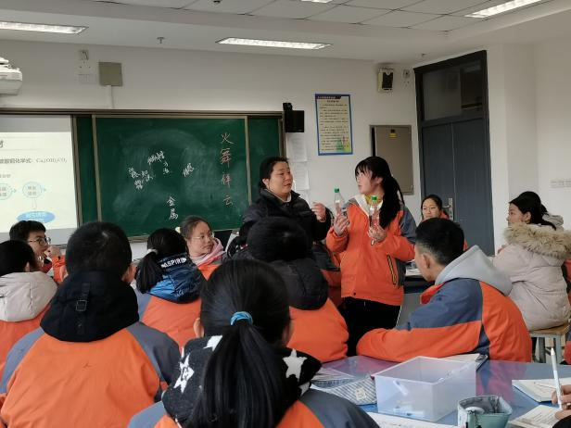
徐懿老师以2008年北京奥运会时李宁点燃火炬的瞬间视频引入，激发学生的民族荣誉感，引发学生对于火炬的好奇。从历年奥运会火炬所用材料的呈现，学生发现火炬主体都是合金，从而深刻认识到合金的优良性质。环节一--析性选材时以北京奥运会火炬为例，探究了火炬的保存，引导学生对于铜生锈的条件进行探究。环节二--刻蚀祥云，在金属表面覆盖一层材料，通过曝光显影，将云纹图案固化在火炬表面，然后再以酸液或碱液，对露出的部位进行化学侵蚀，溶解金属，实现立体的祥云效果。学生通过实验探究其他金属能否用酸刻蚀的方法绘制图案，通过金属与酸的反应方程式的书写，强化符号和化学的联系，并绘制等质量的不同金属与酸反应时产生氢气的质量随时间的变化关系图，从定性走向定量，从感性走向理性。环节三--重获新生的设计是将对已经发黑的铜丝进行处理，让其恢复亮红色，提示学生想到具有还原性的一氧化碳或氢气，教师演示的氢气还原氧化铜的实验，让学生看到固体由黑色变红，对于热还原法有更深刻的认识。这种现场实验给学生带来的震撼远胜于视频实验，也给学生的学习留下浓墨重彩的一笔。
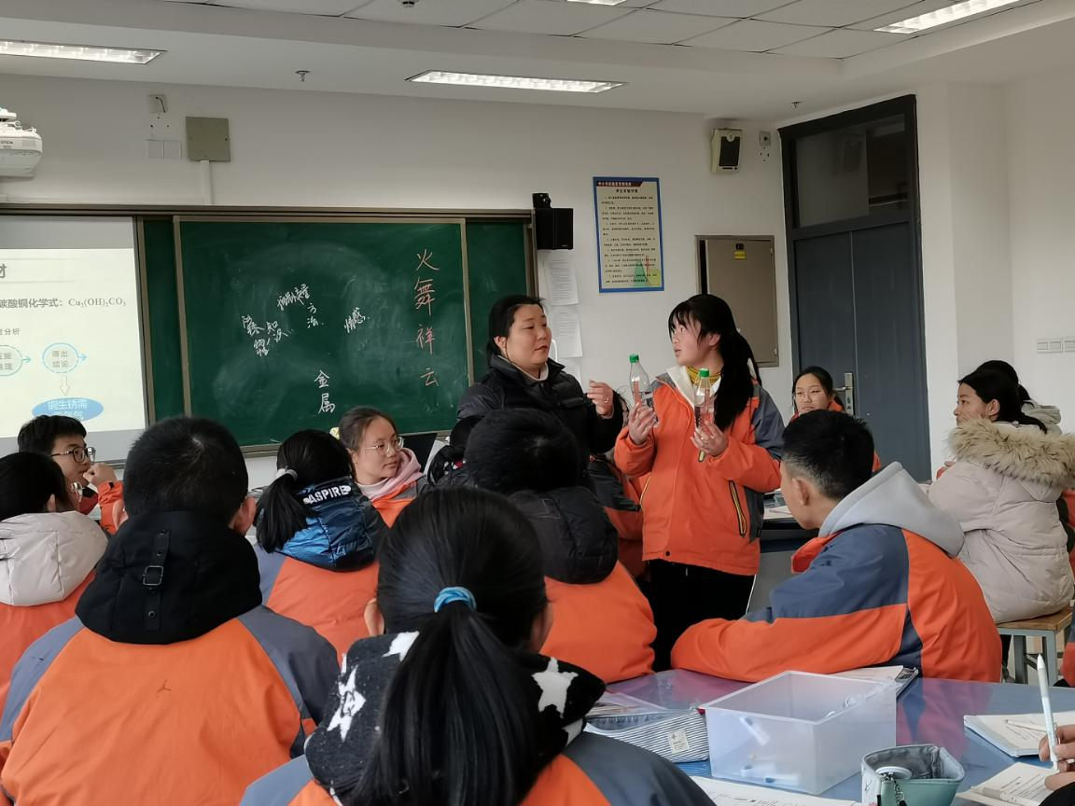
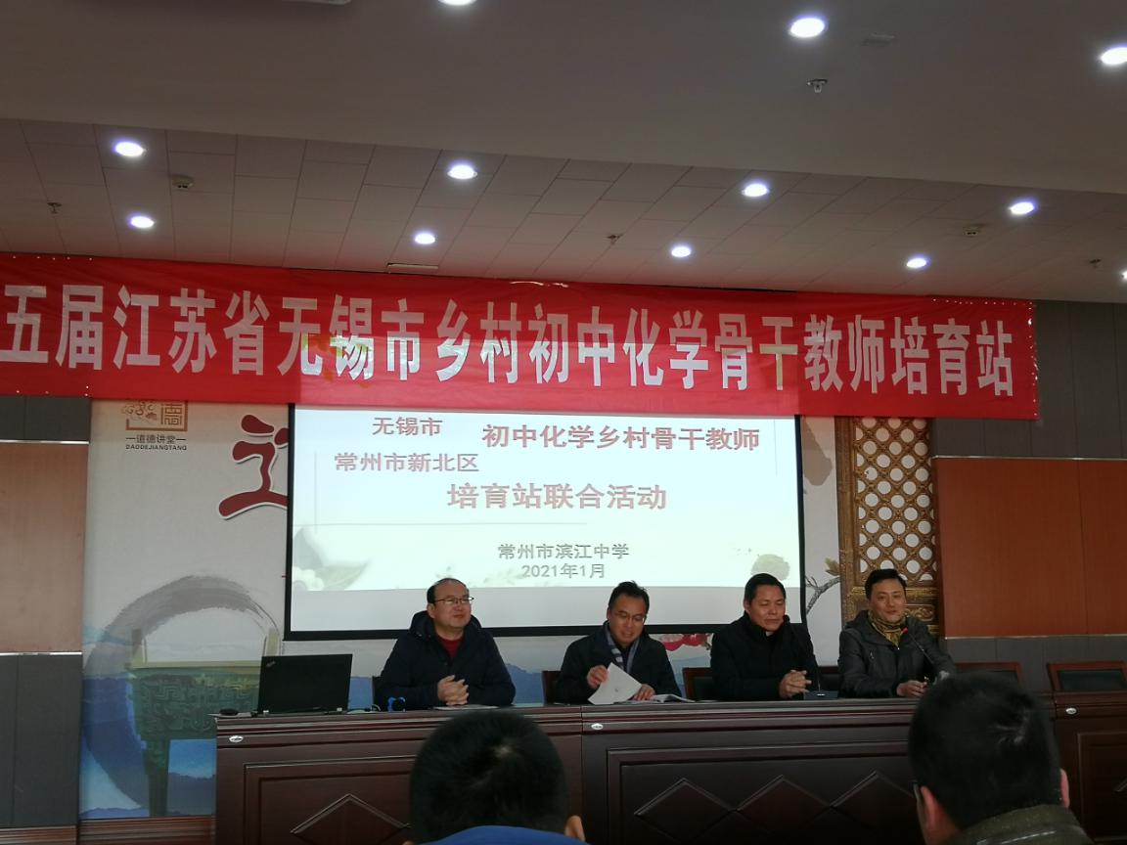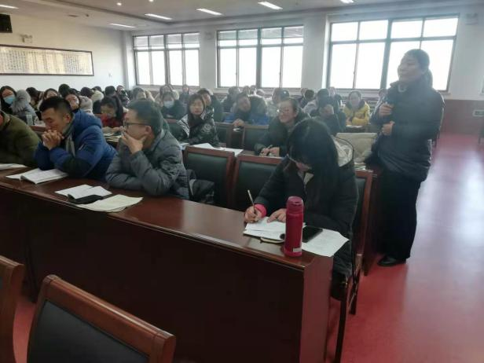
詹发云校长对贺玲老师和吴旦老师的课进行了点评。詹校长提醒我们在教学时要关注五个状态：一是学生的状态，要从学生立场向学生在场转变，二是对话的状态，课堂的本质就是各种关系的建立，三是要关注学生是否在思维的状态，四是要关注学生是否在意义状态，五是要关注学生是否在成长状态。詹校长提醒教师们在预设学生的答案时不要禁锢学生的思维，要培养学生的发散性思维，实验设计时要更严谨，注意科学性与量的问题。
汪定用校长认为一个教师的成长最关键的是反思，因此评课之前让李超老师和徐懿老师分别自述了自己对于本节课的得意之处以及上课的感悟。汪校长结合两节课给我们阐述了“情境的逻辑与逻辑的情境”。情境的逻辑要遵守知识的基本逻辑，确立超越表象的目标；逻辑的情境要遵循真实的情境，对情境有整合，有内生动力。

记录人：徐懿
日期：2020年1月7日

